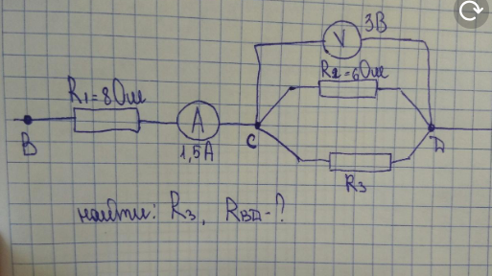
На R_{3 напруга} 3В, Сила струму в I_{2 = U23} /R2 I2= 0.5А а І3 = 1,5А-0,5А= 1А звідси R3= U23/I3 R3= 3Ом

